Содержание

Введение
- Исходные данные
- Определение нормативной периодичности ТО пробега до капитального ремонта (КР)
- Определение числа КР, ТО одного а/м за жизненный цикл
- Определение годовой программы ТО
- Определение числа диагностических воздействий
- Определение суточной программы по ТО и диагностированию автомобилей
- Расчет годового объёма работ
- Технический расчет производственных зон, участков и складов
- Расчет площадей помещений АТО
- Планирование и учёт ТО и ремонта автомобилей на определенный год и месяц
Заключение
Список используемой литературы
Введение

Основной задачей организации и планирования производства в каждом автотранспортном предприятии является рациональное сочетание и использование всех ресурсов производства с целью выполнения максимальной транспортной работы при перевозке грузов и лучшего обслуживания населения пассажирскими перевозками.
Автотранспортные предприятия являются предприятиями комплексного типа, осуществляющими перевозку грузов или пассажиров, хранение, техническое обслуживание и ремонт подвижного состава, а также снабжение необходимыми эксплуатационными, ремонтными материалами и запасными частями.
Каждое АТП имеет определенную производственную мощность. Под ней понимается максимальное количество продукции определенной номенклатуры, которое может произвести производственная единица (предприятие, цех, участок) за год при заданном объеме и структуре основных фондов, совершенной технологии и организации производства и соответствующей квалификации кадров.
Производственная мощность АТП зависит от списочного количества подвижного состава и его грузоподъемности. Производственная мощность зон технического и ремонта подвижного состава, цехов и участков АТП определяется по наибольшей пропускной способности ведущих звеньев производства, линий технического обслуживания, постов для ремонта и т.д.
1. Исходные данные

Специализация: грузоперевозки
Марка: КамАЗ
Количество автомобилей: 500
Категория условий эксплуатации: III
Природно-климатические условия: очень холодные
Наработка подвижного состава до КР: 60%
Среднесуточный пробег: 70 км
Проектируемая зона: ТР

2. Определение нормативной периодичности ТО пробега до капитального ремонта (КР)

где: - нормативный пробег до КР, (для автомобиля Газ км)
- нормативная периодичность ТО-1 (для КамАЗ: 3000 км)
- нормативная периодичность ТО-2 (для КамАЗ: 12000 км)
- коэффициенты корректирования, по условиям эксплуатации принимаются
Периодичность ТО рассчитывается:

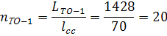
где: – среднесут. пробег автомобиля (км) при проектировании задается

3. Определение числа КР, ТО одного а/м за жизненный цикл

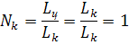
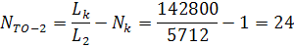
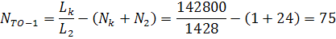
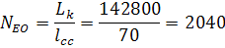

4. Определение годовой программы ТО

Число дней простоя автомобиля в ремонтах за цикл:

где: - число дней простоя а/м в ТО-2
– число дней простоя в КР
- удельный простой а/м в ТР на 1000 км пробега (дни)
- число ТО-2 за цикл
Число дней нахождения а/м за цикл в технически исправном состоянии:
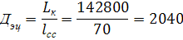

Коэффициент технической готовности:

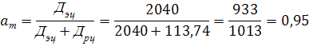

Годовой пробег автомобиля:

где: - число дней работы организации в году
- коэффициент технической готовности
Отношение годового пробега Lг, к пробегу автомобиля до КР:

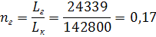

Годовое число на один списочный автомобиль:

Годовое число на весь парк автомобилей одной модели:

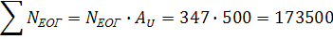
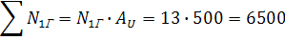
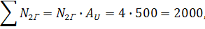

где: - списочное число автомобилей (500 шт)

Скорректированное годовое число воздействий на весь парк автомобилей:

5. Определение числа диагностических воздействий

Число Д-1 на весь парк за год:

Число Д-2 на весь парк за год:

6. Определение суточной программы по ТО и диагностированию автомобилей

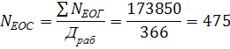
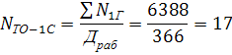
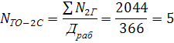
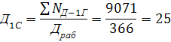
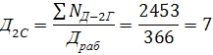

7. Расчет годового объёма работ

Расчетная трудоемкость:

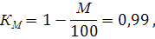

где: - нормативная трудоёмкость чел/час,
- коэф-т модификации подвижного состава,
- коэф-т учитывающий число автомобилей в АТО,
– коэф. учитыв-ий снижение трудоёмкости за счет механизации работ ЕО,
М – доля работ при ЕО механизированным способом, % (выбирается в зависимости от степени механизации отдельных операций ЕО).
Расчетная нормативная скорректиров-я трудоёмкость проектируемого АТО:

где: – нормативная трудоёмкость ТО-1, ТО-2, чел/час
Удельная нормативная скорректированная трудоёмкость ТР:

где: – нормативная удельная трудоёмкость ТР, чел-час/1000 км,
– коэф-ты корректировки
Годовой объём работ по ЕО, ТО-1 и ТО-2:

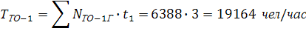

где: ; ; - годовые числа ЕО, ТО-1 и ТО-2 на весь парк,
- нормативная скорректированная трудоёмкость ЕО чел/час,
- нормативная скорректированная трудоёмкость ТО-1 чел/час,
- нормативная скорректированная трудоёмкость ТО-2 чел/час.
Годовой объём ТР чел/час:
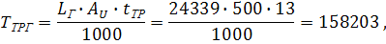

где: - годовой пробег автомобиля, км,
– списочное число а/м,
- удельная нормативная скоррект-я трудоёмкость ТР чел/час на 1000 км.
Годовой объём работ по самообслуживанию предприятия:

где: – объём вспомогательных работ предприятия (20-30%),
- объём работ по самообслуживанию (20-61%).

Распределение объёма ТО и ТР по производственным зонам и участкам
Вид работ ТО и ТР | Распределение объёма ЕО, ТО и ТР по видам, % | Объём работ  чел/час
Техническое обслуживание
ЕОс (выполняемые ежедневно):
Уборочные | 14 | 24290
Моечные | 9 | 15615
Заправочные | 14 | 24290
контрольно-диагностические | 16 | 27760
Ремонтные | 47 | 81545
ЕОт (выполняемые перед ТО и ТР):
Уборочные | 40 | 69400
моечные по двигателю и шасси | 60 | 104100
ТО-1:
общее диагностирование | 10 | 650
крепежные, регулиров-е, смазочные… | 90 | 5850
ТО-2:
общее диагностирование | 10 | 200
крепежные, регулиров-е, смазочные… | 90 | 1800
Текущий ремонт
Постовые работы:
общее диагностирование (Д-1) | 1 | 1582
углубленное диагностирование (Д-2) | 1 | 1582
регулировочное и разб.-сборочные | 35 | 55371
Сварочные для:
с металлическими кузовами | 4 | 6328
Жестяницкие для:
с металлическими кузовами | 3 | 4746
Окрасочные | 6 | 9492
Распределение работ по самообслуживанию
Ремонтные по самообслуживанию | Распределение объёма ЕО, ТО и ТР по видам, % | Объём работ  чел/час
электромеханические | 25 | 10984
механические | 10 | 4394
слесарные | 16 | 7030
кузнечные | 2 | 879
сварочные | 4 | 1757
медницкие | 1 | 439
трубопроводные (слесарные) | 22 | 9666
ремонтно-строительные и деревообр. | 16 | 7030
жестяницкие | 4 | 1757

Распределение объёма работ по диагностированию:

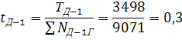
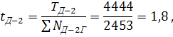

где: - число Д-1 за год
- число Д-2 за год.
Расчет численности производственных рабочих
Годовой фонд для пятидневной рабочей недели:

где: - число календарных дней в году,
- число выходных дней в году,
- число праздничных дней в году,
8ч -продолжительность смены,
- число предпраздничных дней в году.
Явочное число рабочих:

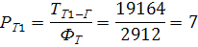
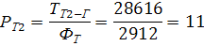
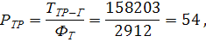

где: –годовой объём по зоне ТО и ТР или участка, чел/час
- годовой фонд рабочего времени технически необходимого рабочему при односменной работе, чел.
Штатное число рабочих:

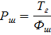
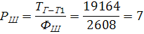
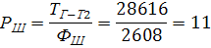
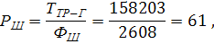

где: - годовой фонд времени штатного рабочего, чел.

8. Технический расчет производственных зон, участков и складов

Расчет числа постов ТО:

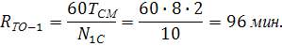
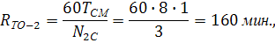

где: – продолжительность смены ч. умноженное на число смен,
- суточная производственная программа раздельно на каждый вид ТО и диагностирования.
Такт поста:

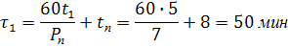
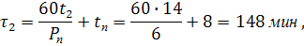

где: - трудоёмкость работ данного вида обслуживания, выполняемого на посту, чел/час,
- время, затрачиваемое на передвижение а/м на посту, мин,
- число рабочих, одновременно работающих на посту.
Число постов обслуживания:

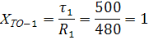
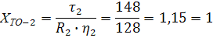

Число диагностических постов:

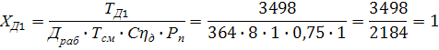

Пост диагностирования будет работать 1 смену в день.
Расчет числа постов ТР:

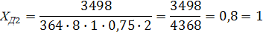
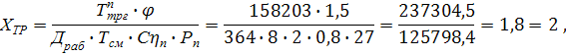

В связи с сезонностью работ моего предприятия и работой ремонтного состава по 6 месяцев, принимаем постоянное число рабочих в зоне ТР по 27 человек.
где: – годовой объём диагностических работ, чел/час,
- число рабочих дней зоны диагностирования в году,
- продолжительность смены,
Коэф-т использ-я раб-го времени диагностического поста равен 0,6…0,75.

9. Расчет площадей помещений АТО

Площадь зоны ТО и ТР рассчитывается:

где: – площадь, занимаемая автомобилем в плане (по габаритам а/м), м,
- число проходов,
-коэф-т плотности расстановки постов, зависящий от габаритных размеров автомобиля и расположения постов.

10. Планирование и учёт ТО и ремонта автомобилей на определенный год и месяц

Наработка автомобиля с начала эксплуатации до КР

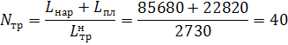
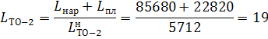
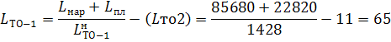

где: % - процентная наработка с начала эксплуатации от ,
- нормативный пробег до КР,
– планируемый годовой пробег автомобиля,
– нормативная периодичность технических воздействий на автомобиль.

План технического обслуживания и ремонта машин на 2008г.
Инвент-арный  номер машины | Наиме-нование и марка (индекс) машины | Завод-ской номер машины | Фактическая наработка, мотто-ч |  |  |  |  | Плани-руемая нара-ботка мото-ч | Число ТО и ремонтов в планируемом году
 |  |  | С начала эксплу-атации | Со времени проведения
 |  |  |  | КР | ТР | ТО-2 | ТО-1 |  | ТР | ТО-2 | ТО-1
13 | КамАЗ | 131988 | 18200 | 60 | 64 | 240 | 80 | 2608 | 40 | 19 | 65

Заключение

В основу данных методических указаний положены общие принципы технологического проектирования автотранспортной организации в общем. Поэтому при проектирование отдельного структурного подразделения АТП, необходимо использовать дополнительно техническую и справочную литературу, которая конкретизирует проектирование отдельного подразделения технологического цикла, технического обслуживания и текущего ремонта автомобилей, с учетом строительных норм, санитарных, пожарной и экологической безопасности.

Список литературы

- Карагодин В.И. – “Ремонт автомобилей и двигателей” – 2003г.
- Аранин И.Н., Коновалов С.И., Баженов Ю.В. – “Техническая эксплуатация автомобилей” – 2004г.
- Коробейник А.В. – “Ремонт автомобилей” – 2004г.
- Газарян А.А. – “Тех. Обслуживание автомобилей” – 2005г.
- Шестопалов С.К. – “Устройство, техническое обслуживание и ремонт легковых автомобилей” – 2004г.
- Сычев И.И. – Методические указания по курсовому проектированию – дисциплины “Техническое обслуживание автомобилей” – 2005г.

